**FEDERATION EUROPEENNE DE KARATE DO ET ARTS MARTIAUX TRADITIONNELS**

**EVALUATION DES COMPETENCES TAI-JITSU DO**

**17 et 18 JUIN 2023**

**GYMNASE PIERRE DE COUBERTIN**

**à MONTIGNY-LE-BRETONNEUX (78)**







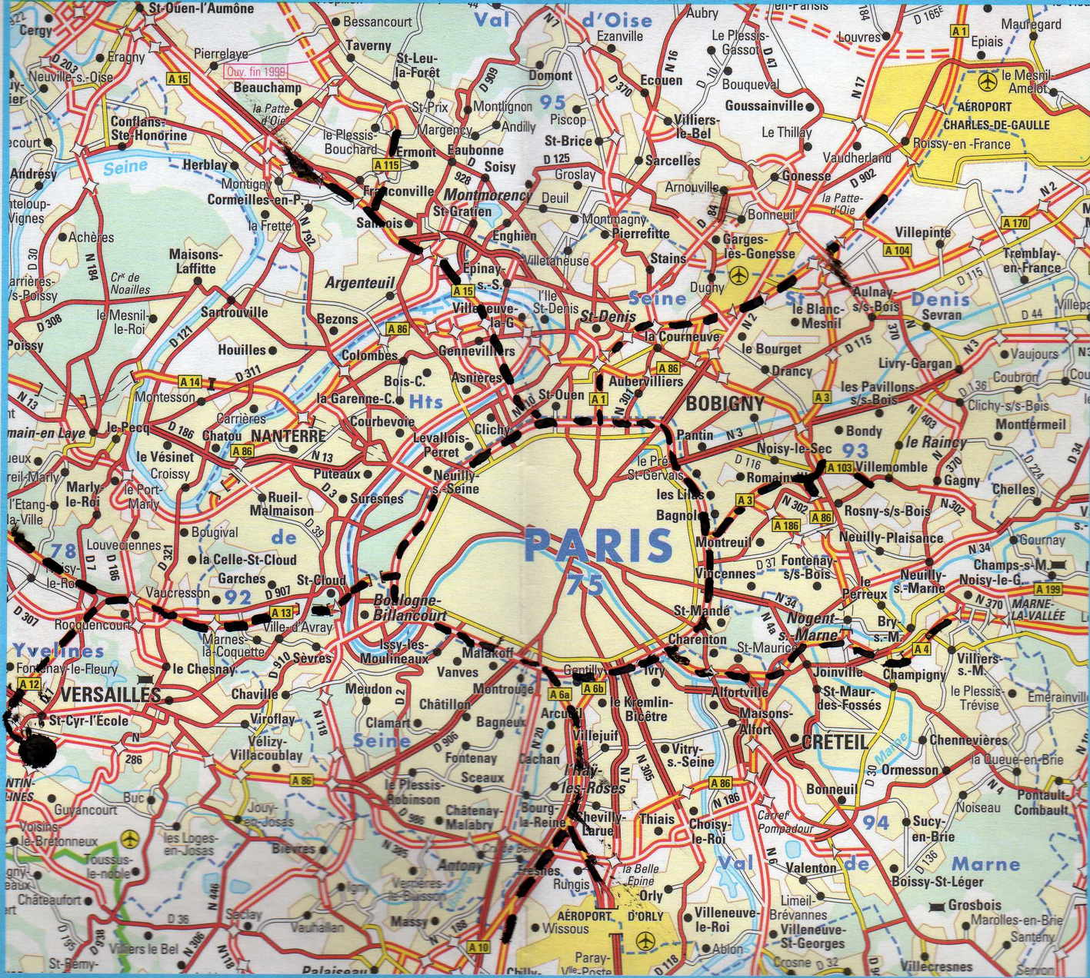



**SAMEDI 17 JUIN 2023 DIMANCHE 18 JUIN 2023**

***Sandan et +*   *Shodan / Nidan***

**13h15 - 13h30 : INSCRIPTIONS / JURYS 08h15 - 08h30 : INSCRIPTIONS / JURYS**

**13h30 – 17h30 : EVALUATIONS DAN FEKAMT 08h30 - 11h30 : EVALUATIONS DAN FEKAMT**

**17h45-- 18h00 : RESULTATS / DIPLOMES11h30 - 11h45 : RESULTATS / DIPLOMES**

**18h00 – 19h30 : CDE/CTE FEKAMT 11h45 - 13h00 : AG TJDE**

**20h00 – 23h00 : DINER EN COMMUN**

**Gymnase Pierre de Coubertin**

**Quartier des Prés**

**2 rue Charles LINNE**

**78180 MONTIGNY-LE-BRETONNEUX**

**Tel : 01 30 57 52 03**

***Le Complexe Sportif de MONTIGNY c’est :***

***- Plusieurs salles disponibles - 250m2 de tatamis***

***- Accessibilité aisée par le RER C, 5mn de la gare de SQY***

***( à pied), 30mn de Paris( par l’autoroute)- Grand Parking gratuit pour les participants- Restauration/Hébergement à proximité (5mn) –- Centre Commercial avec Cinémas, Magasins, loisirs, Hyper Marché….***

**G**





**Hôtel CAMPANILE SQY CCal Régional**

**2 Place G. POMPIDOU**

**78180 ST QUENTIN EN YVELINES**

**Tel : 01 30 57 49 50**

**Email *:*** [***stquentinenyvelines@campanile.fr***](mailto:stquentinenyvelines@campanile.fr)

**Site *:*** [***www.campanile-saint-quentin-en-yvelines.fr***](http://www.campanile-saint-quentin-en-yvelines.fr)

**A 5mn du Gymnase**

***Ex de tarif « sportif » : 49€ 2personnes, 1 ou 2 lits. Résa par email en précisant « stage sportif » (convocation ou affichette). Présentation passeport / licence à l’accueil. WI FI gratuit. RESERVATION à – 1mois minimum RECOMMANDEE***

**ACCES**

**VOITURE :**

***- de PARIS*:** Pte d’Auteuil A13 dir. St Quentin en Y. puis A12 Sortie ST Quentin en Y. puis Montigny le Bx/CCal Régional, au rond-point à gauche

***- de CRETEIL* :** A86 dir ; Versailles/St Quentin en Y. sortie Montigny le Bx, puis à droite CCal Régional

**SNCF :** Gare de St Quentin en Yvelines à 500m

**AVION :** Aéroports ORLY à 20km, ROISSY CDG à 40km

